1. 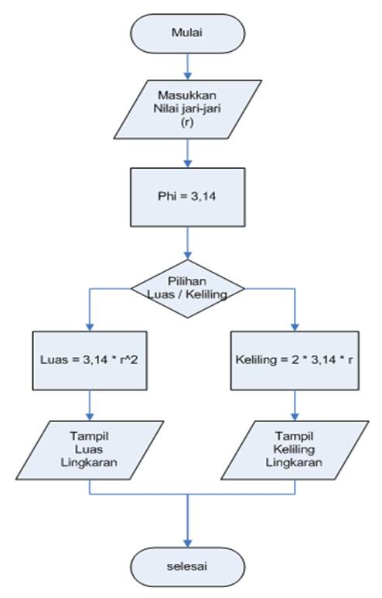

Luas Lingkaran :

import java.util.Scanner;

public class Menghitung_luas_lingkaran {

public static void main(String[] args) {

//Inisialisasi objek input dari class scanner

Scanner input=new Scanner(System.in);

//Deklarasi variabel

double luas, phi=3.14;

int r;

//Input nilai jari-jari

System.out.print("Masukan Jari-jari : ");

r=input.nextInt();

//Menghitung luas lingkaran

luas=phi*r*r;

//Tampilkan hasil

System.out.println("Luas Lingkaran = "+luas);

}

}

Keliling Lingkaran :

import java.util.Scanner;

public class Menghitung_keliling_lingkaran {

public static void main(String[] args) {

//Inisialisasi objek input dari class scanner

Scanner input=new Scanner(System.in);

//Deklarasi variabel

double keliling, phi=3.14;

int r;

//Input nilai jari-jari

System.out.print("Masukan Jari-jari : ");

r=input.nextInt();

//Menghitung keliling lingkaran

keliling =2*phi*r;

//Tampilkan hasil

System.out.println("Keliling Lingkaran = "+keliling);

}

}

2.

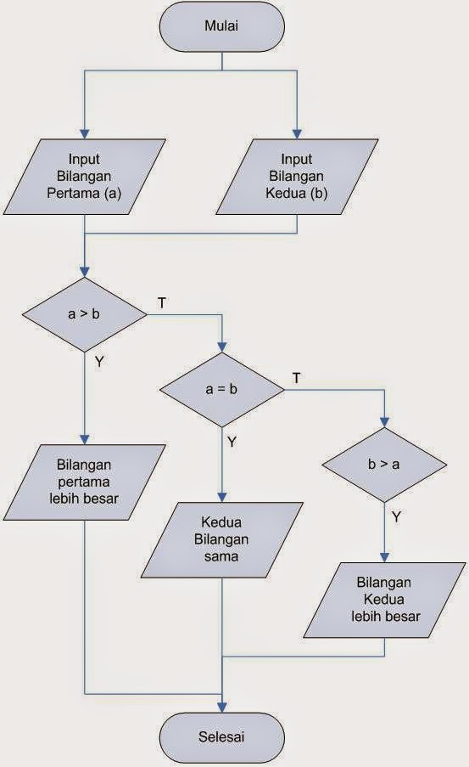

**Implementasi Kode Java :**

import java.io.*;

class banding2bilangan {

public static void main(String[] agrs) throws Exception {

double c, d;

DataInputStream dis = new

DataInputStream(System.in);

System.out.println("Membandingkan Dua Buah Bilangan");

System.out.println();

System.out.println("Masukkan bilangan pertama :");

String a = dis.readLine();

System.out.println("Masukkan bilangn kedua :");

String b = dis.readLine(); {

c = Float.parseFloat(a);

d = Float.parseFloat(b);

if (c > d) {

System.out.println("Bilangan Pertama lebih besar");

} else if (c == d) {

System.out.println("Kedua bilangan sama");

} else if (d > c) {

System.out.println("Bilangan kedua lebih besar");

}